Eupen, den 19. Januar 2022
004-2022/ml/RDJ VoG

Protokoll VWR 15. Januar 2022

Anwesend: Raphael Böhnke (bis 12:15), Charlène Counson, Samuel Deneffe, Franca Kohl (bis 12:30), Nicolas Pommée, Estelle Pommée (ab 11:30), Michèle Radermacher, Aylin De Vooght (bis 12:20), Denis Jansen, Emma Wolff, Mona Locht

- Protokoll der letzten Sitzung vom 17. November 2021
Zu Beginn der Versammlung sind 6 stimmberechtigte Personen anwesend. Das Protokoll wird von 5 Personen verabschiedet, eine Person enthält sich.

- Start eines neuen Mandats: Aufgabenverteilung, Zielstellung & Aktionsplan
Aufgaben im RDJ-VWR:
- Teilnahme an VWR, bei Verhinderung abmelden
- Alltägliche Entscheidung treffen
- Koordination der Aufgaben der AGs und Vertretungen
- Teilnahme an mindestens einer AG
- Vorbereitung der GV und diese über den Stand der Arbeiten informieren
- Teilnahme an GV, bei Verhinderung abmelden
- Vertretung des RDJ nach außen koordinieren (bei Veranstaltungen, Gesprächen mit Entscheidungsträger*innen usw.)
- Aktionsplan/Mandatsbericht erstellen

Rollenverteilung im RDJ-VWR:
Präsident*in | - Vorsitz des VWR: mit der Unterstützung der Koordinator*innen leiten  - Vorsitz der GV: mit der Unterstützung der Koordinator*innen einberufen, leiten  - Jugendrat nach außen repräsentieren, Absprache mit Vizepräsident*innen  - E-Mails an info@rdj.be checken
Vizepräsident*innen (2 Personen) | - Vertretung Präsident*in  - Jugendrat nach außen repräsentieren, Absprache mit Präsident*in
Kassierer*in | - Jahresbericht mit Koordination aufstellen, provisorisch: Ende Dez, definitiv: Ende März  - Budget aufstellen und in GV vorstellen
Schriftführer*in | - Protokoll schreiben im VWR  - Bei Abwesenheit: selber Ersatz suchen
PR-Verantwortliche*r | - Koordinator*innen in Öffentlichkeitsarbeit unterstützen (Social Media, Pressemitteilungen, Flyer erstellen)  - Social-Media-Accounts bei GV und VWR verwalten
Ehrenamts-Beauftragte*r | - Mitplanung von Gewinnung, Haltung (Wertschätzung) & Verabschiedung von Ehrenamtlichen  - Ansprechpartner für (neue) Ehrenamtliche
Rollenverteilung für das 16. Mandat:
- Präsident: Nicolas (auf der GV vom 25.11.2021 gewählt)
- Vizepräsidenten: Franca & Samuel (auf der GV vom 25.11.2021 gewählt)
  - Samuel arbeitet seit Dezember 2021 im Kabinett der Ministerin Klinkenberg. Es kommt zu einem Interessenkonflikt, da in diesem Jahr das Dekret zur politischen Bildung abgestimmt wird, welches die Ministerin fächerübergreifend ansiedeln möchte, während der RDJ für ein eigenständiges Fach plädiert. Es wirkt für den RDJ unglaubwürdig, wenn Samuel als RDJ-Vizepräsident und als Berater zwei unterschiedliche Positionen einnehmen muss. Aus dem Grund hat Samuel sich dazu entschieden, so schnell wie möglich aus dem VWR auszutreten. Als europäischer Vertreter wird er sich auch langsam zurückziehen, für seine Teilnahme in den AGs hat er noch keine Entscheidung getroffen.
  - Aus dem Grund braucht es einen neuen Vizepräsidenten, welches ein ordentliches Mitglied sein muss. Es kommen also Michèle (KLJ-Vertreterin) oder Charlène (Jugendinfo-Vertreterin) in Frage. Nach kurzem Abklären der Funktion würde Charlène sich zur Wahl stellen. Dies muss über eine außerordentliche Generalversammlung bestätigt werden. Das RDJ-Büro kümmert sich um ein Doodle unter den VWR-Mitgliedern, um ein geeignetes Datum für eine kurze GV im Februar zu finden.
- Kassierer*in: Da nicht alle VWR-Mitglieder anwesend sind, wird diese Rolle auf dem nächsten VWR geklärt.
- Schriftführer: Raphael würde diesen Posten übernehmen.
- PR-Verantwortliche: Franca würde diese Aufgabe gerne übernehmen, Charlène steht gerne auch unterstützend zur Verfügung.
- Ehrenamtsbeauftrage: Michèle würde diesen neu erschaffenen Posten gerne übernehmen.

AGs, Vertretungen & Kooperationen:
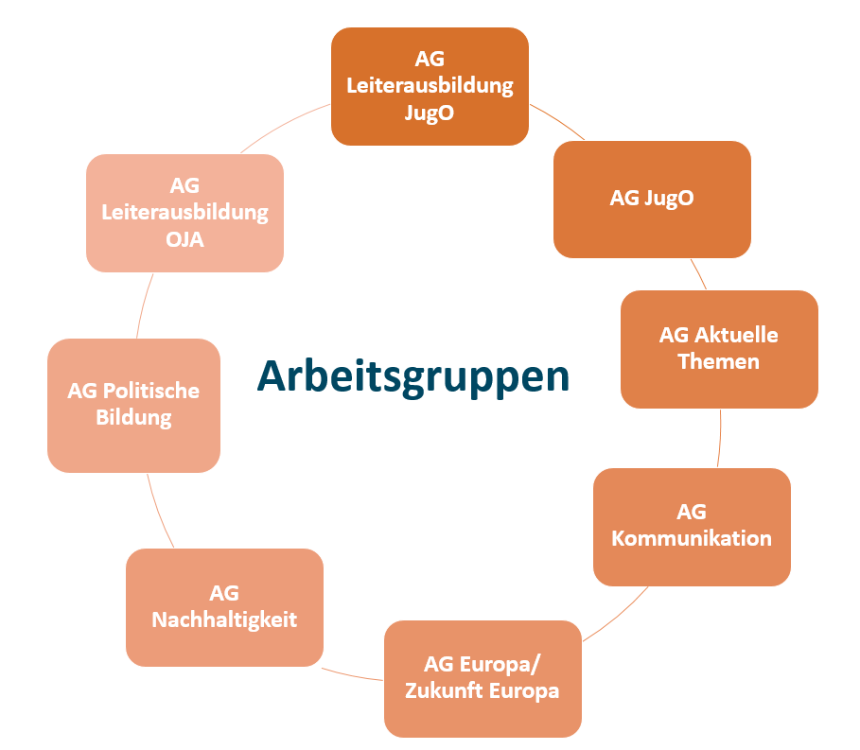
Jedes VWR-Mitglied sollte Mitglied in min. einer Arbeitsgruppe sein. Es ist zudem strategisch interessant, dass in jeder Arbeitsgruppe ein VWR-Mitglied sitzt, damit die Rückkopplung zwischen AG und VWR garantiert wird.

Aktuell sieht es so aus:
- AG JugO: Michèle
- AG Leiterausbildung JugO: Franca & Michèle
- AG Leiterausbildung OJA: niemand, nur hauptamtliche Jugendarbeiter
- AG Politische Bildung: Nicolas & Estelle
- AG Nachhaltigkeit: Franca, Charlène & Estelle
- AG Europa: Nicolas, Estelle & Raphael (Samuel)
- AG Kommunikation: Charlène (Samuel)
- AG Aktuelle Themen: Nicolas, Estelle, Michèle

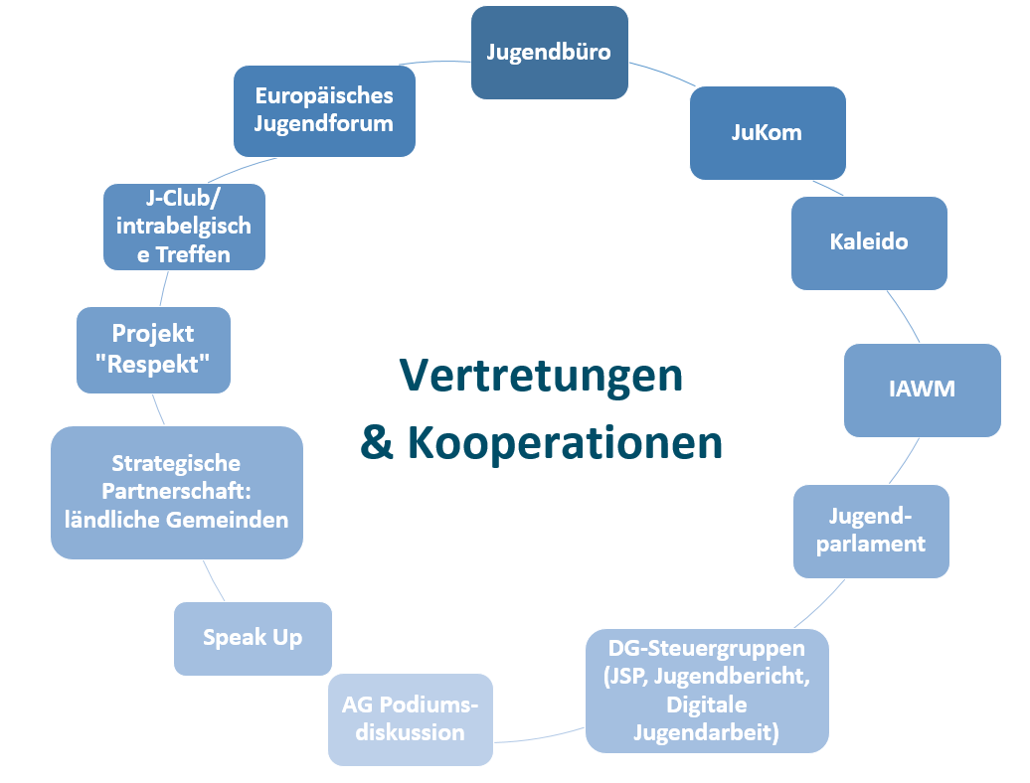
Der RDJ sitzt in vielen Gremien als Stimme der Jugend & arbeitet mit Partnern an verschiedenen Projekten:
- Jugendbüro-VWR: Nicolas
- Jugendkommission: Denis
- Kaleido: Aktuell Nicolas, aber hierzu soll ein neuer Vertreter gesucht werden. Die Versammlungen sind monatlich donnerstags von 15-17 Uhr. Charlène schaut mit ihrer Arbeit, ob es für sie möglich ist. Dies soll beim nächsten VWR besprochen werden.
- IAWM: Nicolas
- Jugendparlament: Nicolas & Mona
- DG-Steuergruppen (JSP, Jugendbericht, Digitale Jugendarbeit): Die Vertreter müssen beim nächsten VWR geklärt werden.
- AG Podiumsdiskussion: Mona
- Speak Up: Nicolas & Mona
- Strategische Partnerschaft: Denis
- Projekt „Respekt“: Denis
- J-Club/Intrabelgische Treffen: Mona
- Europäisches Jugendforum: Samuel

Wir stellen fest, dass der RDJ sehr aktiv ist mit eigenen Arbeitsgruppen, mit Kooperationen und Vertretungen. Da die Koordinatoren aktuelle eine zu große Arbeitslast feststellen, sollte der VWR nochmal genauer hinschauen, ob die aktuellen Projekte auch zum RDJ passen und wenn ja, wie wir sie effizienter gestalten können, damit die Arbeit nicht immer auf den gleichen Schultern verteilt wird. Dabei sollten wir uns die Zielsetzung des RDJ vor Augen halten und ggf. abspecken. Michèle erinnert sich an den Umstrukturierungsprozess von 2018 und betont, dass diese Aufgabe zeitintensiv ist und in Präsenz stattfinden sollte. Sie wird darum auf einen anderen Zeitpunkt verlegt, an dem es wieder möglich ist, sich zu treffen.

Aktionsplan
Eine Aufgabe des VWR ist es, den Aktionsplan zu erstellen. Der Aktionsplan dient als Leitfaden für die nächsten zwei Jahre. Die Schwerpunkte und Aktionen, die dort reingehören, wurden bereits in der GV vom 25.11.2021 gewählt. Die verschiedenen Beiträge werden aufgeteilt:
- Vorwort: Nicolas
- Politische Bildung: Estelle
- Medienbildung: Franca
- Emotionale Bildung: Estelle
- Nachhaltigkeit: Franca & Charlène
- RDJ intern: nehmen wir nicht mit in den Aktionsplan

Die Texte sollen bis zum 15. März an Denis und Mona geschickt werden. Michèle bietet an, die Texte nachzulesen. Der Verwaltungsrat wird dann noch einen letzten Blick drüber werfen und diesen danach in der GV vorstellen, die den Aktionsplan verabschieden muss.

Als Beispiel ist der Aktionsplan des 15. Mandats auf der RDJ-Webseite zu finden. Im Protokoll zur GV vom 25. November 2021 stehen auch die von der GV gewählten Aktionen pro Schwerpunkt, die als Grundlage für den Aktionsplan dienen können. Das schicken die Koordinatoren den Schriftstellern nochmal zu.

- Varia
- Teambuildingmaßnahme im Februar
Emma wollte in ihrem Praktikum eine Teambuilding-Maßnahme für den VWR vorbereiten. Da ihr Praktikum Ende Februar endet, gibt es nur noch die Möglichkeit, im Februar eine Wanderung oder Stadtrally an einem Wochenendtag zu organisieren. Emma kümmert sich um ein zeitnahes Doodle.

- Abschiedsessen Carlotta & Christian
Wer aus dem VWR des RDJ austritt, erhält als Abschied ein gemeinsames Essen. Die aktuelle Lage ist allerdings nicht ideal für ein Abschiedsessen. Trotzdem könnten wir ein Datum für März/April bereits festlegen, damit auch alle können. Michèle kümmert sich als Ehrenamtsbeauftrage darum.
Christian erhält zur Geburt seines Babys ein kleines RDJ-Geschenk. Michèle kümmert sich darum.

- Mentimeter-Abonnement: Anfrage Jugendinfo
Auf dem letzten VWR haben wir beschlossen, das Mentimeter-Abonnement zu verlängern. Charlène hatte gefragt, ob sie als Jugendinfo das Mentimeter-Abo mit nutzen können, weil sie recht häufig Animationen mit Menti machen. Sie würden sich natürlich auch finanziell beteiligen. Das Abo für 1 Jahr mit einem Zugang kostet 305,76€ und wurde bereits im Dezember 2021 überwiesen. Das Abo ist gültig bis zum 13. Dezember 2022. Es stellt sich die Frage, ob nicht auch weitere Einrichtungen daran interessiert sind, das Abo nutzen zu können.
Der VWR findet die Idee, das Abonnement für weitere Mitglieder zu öffnen, gut. Das RDJ-Büro soll seine Mitglieder anschreiben & nach ihrem Interesse fragen. Charlène & Denis testen zudem, ob die Bearbeitung und Nutzung von zwei Mentimeter parallel funktioniert.

- Anfrage: Masterarbeit zu Wählen ab 16 in den ostbelgischen Gemeinden
Dogan Malicki studiert an der RWTH Aachen Politikwissenschaften und möchte seine Masterarbeit zum Thema Wählen ab 16 auf lokaler Ebene (Gemeinden) schreiben. Seine Idee ist es, Schüler und Bürgermeister zum Thema zu befragen und so eine Analyse zu erstellen. Aktuell beschäftigt er sich mit dem Forschungsdesign und dem Fragenkatalog. Das Ziel wäre es, Ende Februar die Umfrage zu lancieren und im Sommer die Masterarbeit fertig zu stellen. Er hat sich eigentlich an den RDJ gewandt, um zitierfähige Lektüre zu erhalten. Allerdings wären die Resultate der Umfrage ja auch für den RDJ interessant. Vielleicht könnte man Synergien schaffen.
Der VWR ist der Meinung, dass er diese Chance nutzen sollte. Zudem könnte er Dogan darin unterstützen, mehr als 2 Schulen zu befragen, um eine repräsentativere Meinung für eine eigene Stellungnahme zu erhalten. Samuel würde sich im Hintergrund an der Auswertung beteiligen, weil ihn das Thema interessiert.

- Gutachtenanfrage: Wechsel des Schuljahresrhythmus
Ab Schuljahr 2022/23 hat die Französische Gemeinschaft einen neuen Schuljahresrhythmus, in der Deutschsprachigen und Flämischen Gemeinschaft wird es sich aber (vorerst) nicht ändern. Das Ministerium der DG hat darum den Auftrag der Bildungsministerin erhalten, bei den relevanten gesellschaftlichen Akteuren Ostbelgiens nachzufragen, welche Auswirkungen die Beibehaltung des aktuell geltenden Schuljahresrhythmus ab dem Schuljahr 2022/23 auf unsere Gemeinschaft haben wird. Parallel dazu soll herausgefunden werden, welche Chancen und Risiken eine mittelfristige Angleichung an das neue Rhythmus-Konzept der Französischen Gemeinschaft mit sich bringen würde. Dabei stellen sich folgende Fragen:
- Sind bedingt durch die Umstellung in der Französischen Gemeinschaft, bei einer Beibehaltung des geltenden Schuljahresrhythmus in der Deutschsprachigen Gemeinschaft aus der Perspektive Ihrer Vereinigung/Organisation negative Auswirkungen bzw. Verwerfungen zu befürchten und wenn ja, welche?
- Welche strukturellen oder konzeptionellen Anpassungen schlagen Sie spezifisch für Ihren Sektor und für Ostbelgien im Allgemeinen vor, um diese negativen Effekte zu mildern oder aufzufangen?
- Bitte nennen Sie die erkennbaren sektorspezifischen Chancen und Risiken, bei einer Angleichung des Schuljahresrhythmus an das Konzept der Französischen Gemeinschaft.
Sie möchten darum auch den RDJ befragen, um die Sicht der Jugendorganisationen, der Jugendarbeit und der individuellen Jugendlichen für einen ersten Impuls zu erhalten. Wahrscheinlich wird die Anfrage Mitte Januar erfolgen und wir müssen bis Mitte/Ende Februar eine Antwort geben.
Die Pfadfinder haben sich mit dem Thema bereits genauer befasst und sehen die Kürzung der Sommerferien als kritisch an (Verweis auf die Stellungnahme des Scouts). Sie haben durchgerechnet, wie viele Lagerhäuser & -wiesen es braucht, damit alle Einheiten fahren können und stellen fest, dass es dafür zu wenig gibt. Darauf kann der RDJ aufbauen.
Zudem sollten Jugendtreffs & Jugendorganisationen (und weitere Jugendeinrichtungen wie die Jugendherberge) proaktiv gefragt werden. Charlène informiert sich, ob dies für die Jugendinfo relevant ist. Michèle würde Ideen mit einfließen lassen. Samuel würde sich eher im Hintergrund halten und die Meinung der Scouts einbringen. Weitere Interessierte für eine RDJ-Stellungnahme könnten in der GV gefunden werden.

- Konsultation zum Thema Klima im Auftrag der Wallonischen Region
Die Wallonische Region hat das Forum des jeunes (FJ, französischsprachiger Jugendrat in Belgien) darum gebeten, eine Umfrage zum neuen „Plan Air Climat Energie“ (beinhaltet Maßnahmen, um Treibhausgasemissionen, Energie und Luftqualität zu reduzieren) zu lancieren. Es geht darum, die Bedürfnisse der Jugendlichen zum Thema Mobilität, Konsum oder Energie zu analysieren und basierend darauf und auf vergangenen Ergebnissen eine Empfehlung für die Wallonische Region zu schreiben. Die Wallonische Region will diesbezüglich auch deutschsprachige Jugendliche konsultieren und hat uns gefragt, ob wir das Material des FJ (Online-Umfrage und Animation) übersetzt haben möchten, um selber Meinungen bis Ende Februar zu sammeln. Das FJ hat auch angeboten, die Online-Umfrage, die wir in Deutsch übersetzen würden (die Umfrage ist sehr einfach aufgebaut), auf ihre Plattform zu setzen und wir verbreiten sie und analysieren mit ihnen die Ergebnisse, um gemeinsam Empfehlungen zu schreiben. Das FJ hat auch angeboten, dass wir ihnen einfach unsere bisherigen Ergebnisse zu diesem Thema (Balltaxi, ggf. Umfragen über EU-Jugenddialog) weiterleiten könnten und sie würden diese für ihre Empfehlungen berücksichtigen. Wenn wir keine Umfrage machen, wird die Wallonische Region selber eine erstellen und verbreiten.
In der AG Nachhaltigkeit wurde auch bereits über die Frage gesprochen und alle finden es nicht zielführend, wenn es mehrere Umfragen zum gleichen Thema gibt, da es etwas unglaubwürdig rüberkommt. Darum wurde in der AG schon festgelegt, dass die eigens entworfene Umfrage mit der Umfrage des EU-Jugenddialogs zusammengelegt wird.
Für die Umfrage der Wallonischen Region, die bis Ende Februar stattfinden würde, beschließt der VWR, die Umfrage nicht selber zu koordinieren, sondern nur zu teilen. Falls möglich, interessiert der RDJ sich für die Ergebnisse der Umfrage, um auch die eigene Umfrage entsprechend anzupassen.

- Großregion: Dialograum junger Menschen
Im Oktober hat sich die aktuelle Präsidentschaft der Großregion, die Region Grand Est, dazu entschieden, einen neuen Dialograum für Jugendliche zu erschaffen. Bei einem ersten Treffen mit Jugendlichen aus Luxemburg und Grand-Est ist ein erstes Konzept entstanden. Dieser Dialograum soll 4x im Jahr stattfinden und Jugendliche aus allen 6 Teilregionen (10 Jugendliche/Region) zusammenbringen. Ziel ist es, gemeinsam Projekte zu lancieren (bspw. Bandcontest) und sich mit Politikern auszutauschen (ähnlich wie der EU-Jugenddialog). Als RDJ haben wir beim letzten Treffen nicht teilgenommen, weil die Leiterausbildung zeitgleich stattfand und uns die Infos sehr spät erreicht haben. Ein nächstes Treffen dieses Dialograums ist am 04-05. Februar in Metz geplant, ggf. wird es wegen Corona verschoben.
Der VWR findet die Idee sinnvoll, aber die Treffen zu häufig und befürchtet, dass dieser Dialograum mit einer neuen Präsidentschaft auch im Sande verlaufen wird. Der RDJ kann den Dialograum über seine Kanäle bewerben und dort junge Menschen daran teilnehmen lassen, wenn sie daran interessiert sind. Der RDJ soll sich aber nicht strukturell daran beteiligen.

- Kennenlerngespräch: Anfrage von Björn Klinkenberg (Jugendschöffe aus Kelmis)
Björn Klinkenberg hat den Mandatsbericht des RDJ erhalten und hat daraufhin nach einem Kennenlerngespräch gefragt. Charlène, Nicolas & Denis nehmen am 4. Februar um 13 Uhr in Kelmis daran teil. Sie treffen sich um 12:30 Uhr am Jugendbüro.

- Treffen Jugendbericht (Denis)
Für die Analyse des zweiten Jugendberichtes in Ostbelgien, der sich mit dem Themenschwerpunkt Wohlbefinden junger Menschen befassen wird (& auch Freizeitverhalten sowie Übergang in die Arbeitswelt) wurde Anfang 2021 ein externes Unternehmen damit beauftragt, diese Analyse für Ostbelgien vorzunehmen. Das Unternehmen BDO ist nun auf uns zugekommen, mit der Bitte sich in den kommenden Wochen mit uns zu treffen, damit sie sich mehr Informationen & Erfahrungen zu den oben genannten Themen verschaffen können und wir als RDJ da ein geeigneter Ansprechpartner sind, da wir mit der Zielgruppe und den Themen vertraut sind. Ein fester Termin steht noch nicht fest, würde aber zwischen dem 24. Januar und 4. Februar stattfinden, das Gespräch würde +- 90 Minuten dauern.
Nicolas & Charlène würden sich dafür interessieren, mit an dem Termin teilzunehmen. Der genaue Terminzeitpunkt wird später festgelegt. Eine Vorbereitung wird auch noch erfolgen.

- Stand der AGs
Wer? | Was?
AG JugO | Abrechnung 11. Tag der JugO: Der VWR hatte beim letzten Treffen abgestimmt, dass es in Ordnung geht die zusätzlichen Kosten, die für den Animationstag in Worriken entstanden sind (und über die 1.000 € Eigenbeteiligung des RDJ hinausgehen) zu decken. Um die Abrechnung abzurunden, wird im Anschluss nochmal kurz die finale Abrechnung vorgestellt.  Ausgaben Animationstag in Worriken: - 7.227,63 €  Unterstützung Cera: + 1.000,00 €  Unterstützung Regierung DG: + 3.000,00 €  Unterstützung Fahr mit VoG: + 720,80 €  Unterstützung RDJ: + 1.666,83 €  Total: 0,00 €  Für den Schälchen-Tag wurden 109,81 € ausgegeben und durch den RDJ gedeckt.
AG Leiterausbildung | Haushalt Leiterausbildung 2021:  Virtuelle Leiterausbildung: - 3.900,98 €  Sommerausbildung 2021: - 2.640,12 €  Herbstausbildung 2021: - 7.439,23 €  Budget DG 2021: + 15.000,00 €  Einnahmen-/Ausgabenrechnung: + 944,76 €  Das bedeutet, dass wir am Ende des Jahres einen Überschuss von 944,76€ für die Leiterausbildung gemacht haben. Die gewünschte Hochrechnung für zwei volle Leiterausbildungen pro Jahr wird im kommenden Verwaltungsrat vorgestellt.  Frühjahrsausbildung OJA: findet vom 18-20. März und vom 22.-24. April statt im KUZ in Burg-Reuland. Bisher sind 4 Anmeldungen eingegangen.
AG Medien | Keine Neuigkeiten.
AG Politische Bildung | Keine Neuigkeiten.
AG Aktuelle Themen | Workshop „Lässig statt stressig“:  Gemäß den Corona-Bestimmungen wird der Workshop „Lässig statt stressig“ am Wochenende vom 4.- 6. März 2022 in Clervaux, Luxemburg, stattfinden. Das Kloster/die Jugendherberge wurde bereits reserviert und eine Anzahlung in Höhe von 80,00€ getätigt. Zur Erarbeitung des Themas hat sich die AG nach der Einsicht von mehreren Angeboten und Vorstellungen für JeZenTi (Jessica Lenders & Christine Leuther) entschieden. Auch wenn die beiden noch nicht so erfahren sind, überzeugten sie die AG mit ihrer Idee vom Wochenende, mit ihrem Enthusiasmus und durch ihren regionalen Bezug, was die Vorbereitung, Durchführung und auch das Follow-up enorm erleichtert. Das Ziel des Wochenendes ist es nämlich, die Fragestellungen „Was ist Stress?“, „Wie entsteht er?“ und „Wie gehe ich damit um“ aufzuarbeiten in einer lockeren aber seriösen Atmosphäre. Das Follow-up soll erstellt werden, damit auch Jugendliche, die nicht am Wochenende teilnehmen können, davon profitieren. Für die Stressbewältigungsaktivitäten rund um die Workshops von JeZenTi herum werden weitere externe Referenten eingeladen, die in der kommenden Woche hoffentlich feststehen werden. Wichtig auch zu betonen ist, dass diese Stressbewältigungsaktivitäten eine Wahlmöglichkeit und keine Pflicht sind. Die maximale Teilnehmerzahl liegt bei 25 Personen.  Die Ausgaben werden auf 5.400€ geschätzt. Die Teilnahmegebühren liegen bei 50,00€ für das Wochenende inkl. Verpflegung & Übernachtung. Neben den Teilnahmegebühren (max. 25x50€=1.250€) werden über den Projektaufruf „Besondere Initiativen“ des Jugendstrategieplans weitere 3.500€ angefragt. Ministerin Klinkenberg hat auf eine Anfrage leider mit einer Absage reagiert. Hinzu käme eine Eigenbeteiligung des RDJ in Höhe von 1.000€, die für den Verwaltungsrat in Ordnung geht.Zudem unterstützt uns Intego mit einem Bus als Materialwagen für das Wochenende. Damit wären die Kosten gedeckt und sogar noch ein kleiner Puffer in Höhe von 350€ drin.  In den nächsten Wochen wird sehr viel Öffentlichkeitsarbeit gemacht werden, per Social-Media, mittels Presseartikel und einem BRF-Radiointerview. Mit Unterstützung des BRF wird auch ein Radiospot erstellt, der 10 Ausstrahlungen auf BRF 1 erhält. Zudem soll die Presse zu dem Wochenende eingeladen werden. Nehmen sie diese Einladung nicht wahr, wird im Anschluss eine Pressemitteilung geschrieben.  Die Deadline zur Anmeldung wird der 20. Februar 2022 sein. Dies gilt auch als Frist, um zu entscheiden, ob das Wochenende gemäß den Corona-Bestimmungen stattfinden soll. Als Plan B kommt eine digitale Alternative nicht in Frage. Jedoch wäre z.B. eine Wanderung oder eine andere Tagesveranstaltung als Übergang eine mögliche Alternative, wenn das Wochenende verschoben werden müsste. Dies bespricht die AG in der kommenden Woche.
AG Nachhaltigkeit | Keine Neuigkeiten.
AG Kommunikation | Die AG hat die Ergebnisse der Umfrage zur internen und externen Kommunikation ausgewertet und das weitere Vorgehen besprochen. Die interne Kommunikation wurde positiv bewertet und es zeigt sich kein eindeutiger Handlungsbedarf. Auch die Bewertung der externen Kommunikation inkl. Website, Newsletter und Social-Media ist positiv. Genannte Verbesserungsvorschläge werden an die Koordinatoren weitergegeben.  Für einen TikTok-Channel gab es keine Mehrheit, jedoch für ein neues Videoformat „Aktueller Stand“. Dazu erarbeitet die AG in den kommenden Wochen ein Konzept inkl. Leitfaden für die Erstellung der Videos und einen möglichen Zeitplan. Da niemand aus der AG sich mit Videoschnitt auskennt, soll in der GV ein Aufruf gestartet werden, um Unterstützung zu finden.  Der VWR merkt an, dass man die Erstellung der Videos auch outsourcen könnte. Das kostet aber natürlich Geld. Zeitgleich sollten diese kurzen Videos nicht aufwendig gemacht werden. Ansonsten gibt es auch die Möglichkeit, den Videoschnitt beim Medienzentrum über den offenen Kanal begleitend zu erlernen.  Zum Thema Gendern gab es eine knappe Mehrheit. Da die Umfrage für ein so kontroverses Thema keine repräsentatives Ergebnis gibt, möchte die AG einen Vorschlag für einen kurzen Genderleitfaden erarbeiten, der auf der nächsten Generalversammlung vorgestellt und abgestimmt werden könnte.
AG Europa (NWG) | Die Ergebnisse des 8. Zyklus (Juli 2020-Dezember 2021) hat die AG in einem Faltblatt mit dem Titel „Jugendbeteiligung – aber wie?“ zusammengefasst. Das Faltblatt wurde diese Woche an politische Entscheidungsträger verschiedener Ebenen geschickt sowie an relevante Akteure. Auch über Social Media wurde über die Ergebnisse informiert und eine Übergabe an die Jugendministerin symbolisch erstellt.  Der Druck des Faltblattes (400 Stk.) + die Erstellung der Social-Media-Grafiken liegt 131,45€ über das vorhandene Budget 2021. Eine mögliche Lösung wäre es, dieses Geld vom neuen Budget 2022-2024 abzuziehen oder vom RDJ-Budget zu nutzen. Der VWR entscheidet sich dafür, dass der RDJ diesen Part eigenständig übernimmt, sodass der EU-Jugenddialog mit einem kompletten Budget in den neuen Zyklus (Januar 2022-Juni 2023) starten kann.
AG Konferenz zur Zukunft Europas | Die geplante Veranstaltung im Rahmen der Konferenz zur Zukunft Europas wird am 30.01. unter dem Titel „Europa, was geht morgen?“ in der Eastbelgica Pop-Up Eventlocation stattfinden. Abhängig der Corona-Regeln wird die Veranstaltung hybrid ohne Publikum vor Ort ablaufen und auf Youtube gestreamt. Genaueres legt die AG kommende Woche fest.  Neben dem Europaaktivisten Martin Speer, der zusätzlich einen Impulsvortrag hält, werden als Gäste der geplanten Podiumsdiskussion Ministerpräsident Oliver Paasch, EU-Parlamentsabgeordnete Sabine Verheyen und eine politische Referentin der belgischen Vertretung der EU-Kommission teilnehmen.  Die Veranstaltung findet in Kooperation mit Europe Direct Ostbelgien und Eurodesk (Jugendbüro) statt, die sie mitfinanzieren. Dazu kommt ein Eigenanteil des RDJ. Aktuell sieht es so aus, als würden wir insgesamt ca. 4.500€ ausgeben. Der VWR ist darum mit einem Budget von maximal 2.500€ Eigenbeteiligung einverstanden.  Die Werbung auf Social-Media läuft jetzt an. Außerdem gibt es einen Presseartikel und ein BRF-Interview. Die AG bittet den VWR, die Veranstaltung auf Social Media zu teilen.
- Vertretungen & Kooperationen
Wer? | Was?
Kooperationen:  - AG Podiumsdiskussion  - Speak Up  - Projekt "Respekt"  - Jugendparlament | Keine Neuigkeiten.
Ehrenamtliche Vertretungen  - Jugendbüro  - IAWM  - Kaleido  - Begleitausschuss „Auf das echte Leben vorbereiten“ | Jugendbüro: Aktuell läuft der Prozess zur Evaluierung der Organisation und es wird einige Neuerungen geben. Es muss jetzt versucht werden, Struktur ins Jahr zu bekommen. Nach dem Termin mit der Ministerin, um den Geschäftsführungsvertrag des JB zu aktualisieren, wird sich einiges verändern und dadurch auch viel Arbeit auf den VWR zukommen.  IAWM: Keine Neuigkeiten.  Kaleido: Das Kontakt-Tracing ist jetzt eine Zuständigkeit des Ministeriums. Es besteht ein Personalmangel.
Jugendkommission | Die Themen, die die JuKom in 2022 zunächst angehen möchte, sind folgende:  - Evaluation & Weiterentwicklung der Weiterbildung zum Praktikumsbegleiter  - Weiterentwicklung & Anpassung des Praktikumsheftes  Das Weiterbildungsprogramm für 2022-2024 wird wie folgt ausgerichtet zunächst:  - Visuelle Moderation  - Umgang mit „schwierigen“ Eltern (Leitfaden & Weiterbildung für Fachkräfte & Ehrenamtliche der Jugendorganisationen)  - Interkulturelle Jugendarbeit  - Mentale Gesundheit (die letzten beiden werden erst im späteren Verlauf angegangen)
DG-Steuergruppen  - Jugendstrategieplan  - Jugendbericht  - Digitale Jugendarbeit | Keine Neuigkeiten.
J-Club/Intrabelgische Treffen | Keine Neuigkeiten.
Europäisches Jugendforum (YFJ) | YFJ-Klage gegen Belgien wegen unbezahlter Praktika: Hintergrund: 2017 hat das Europäische Jugendforum mit der Unterstützung der belgischen Jugendräte beim Europarat gegen Belgien geklagt, weil in Belgien unbezahlte Praktika durchgeführt werden. Eine offizielle Antwort wird im Februar erwartet. Das Jugendforum hat die belgischen Jugendräte aufgefordert, bereits jetzt zu planen, wie wir auf die Antwort reagieren möchten.  In der Antwort des Europarats gibt er uns Recht, dass Belgien gegen das Gesetz der Menschenrechte verstößt und empfiehlt Belgien, die Situation der Praktika zu untersuchen und Daten zu sammeln. Es wird aber auch betont, dass es in Praktika um den Lernfaktor geht und Praktikanten keine Arbeitskraft sind (wobei sie aber oftmals gleichwertige Arbeit wie Arbeitende leisten).  Die finale Entscheidung wird spätestens am 16.02. veröffentlicht und dann soll das YFJ & die Jugendräte darauf reagieren. Bis dahin gibt es etwas Vorbereitungszeit, um unsere Reaktion zu planen. Gemeinsam kommunizieren will das YFJ mit den belgischen Jugendräten über die Entscheidung des Europarates (Belgien verstößt gegen das Gesetz) und über unsere jetzigen Erwartungen an Belgien. Dazu wird das YFJ ein Social-Media-Toolkit und eine Pressemitteilung erstellen, die wir jeweils in unsere Sprache übersetzen sollen und über unsere Kanäle, Pressekontakte und Kontakte verbreiten sollen. Es findet auch voraussichtlich ein gemeinsames Treffen mit dem föderalen Minister für Beschäftigung (Pierre-Yves Demargne) statt.  Leider wurden bisher keinerlei Dokumente gefunden, ob wir in der anfänglichen Klage damals überhaupt eingebunden waren. Samuel und Mona haben nicht das Gefühl, dass das so gewesen ist.  Samuel tendiert als europäischer Vertreter nicht dafür, sich als RDJ daran zu beteiligen. Egal wie es ausgehen sollte, man stößt den Jugendlichen vor den Kopf oder Belgien. Es ist ein heikles Thema.  Der VWR ist sich einig, dass ein Gespräch mit dem föderalen Minister für Beschäftigung nicht den erwarteten Effekt bringen wird. Der RDJ soll am Treffen teilnehmen und danach auf dem Laufenden bleiben, insofern personell möglich. Die Entscheidung des Europarates könnten wir an die Ministerin für Beschäftigung, Isabelle Weykmans, schicken. An der Kommunikation über die Entscheidung möchte er sich aber nicht beteiligen.  Neuer Europäischer Vertreter: Samuel ist aktuell noch europäischer Vertreter, aber in naher Zukunft sollte jemand gefunden werden. Vielleicht kann man einen neuen Vertreter für das Brüsseler-Treffen (Mai 2022) finden und den neuen Vertreter und Samuel zusammen dorthin schicken, um eine reibungslose Übergabe zu gewährleisten.  Samuel bietet an, die Ausschreibung anzupassen. Mona schickt ihm dazu die vergangene Ausschreibung.

- RDJ-Talk

